Местный печатный орган Погорельского сельсовета учрежден решением №100 шестнадцатой сессии Совета депутатов Погорельского сельсовета от 28.03.2008 г.

*ИНФОРМАЦИОННЫЙ БЮЛЛЕТЕНЬ*

*№3(740) 15.01.2025г.*

- * - * - * - * - * - * - * - * - * - * - * - * - * -*-*-*-*-*-*-*-*-*-*-*-*-*-*-

- * - * - * - * - * - * - * - * - * - * - * - * - * -*-*-*-*-*-*-*-*-*-*-*-*-*-*-

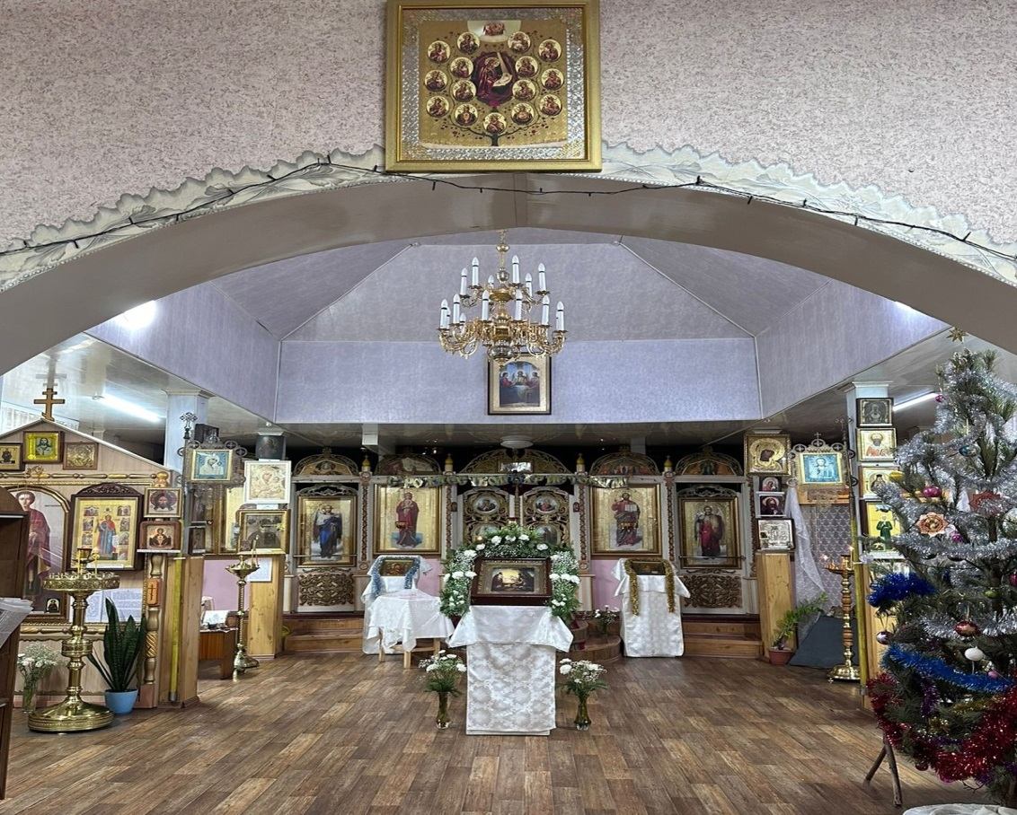

**Христианский праздник – Крещение Господне.**

Христианский праздник – Крещение Господне или, как его еще называют, Богоявление, отмечается ежегодно в ночь на 19 января. В этот день во всех православных храмах и церквях проходит Божественная литургия, а после совершается так называемый крестный ход Иордан для освещения природных водоемов.

Храмы и церкви – это места массового пребывания людей, поэтому обеспечение пожарной безопасности на этих объектах находится на особом контроле у противопожарных служб.

Служителям и работникам храма необходимо соблюдать правила пожарной безопасности.

Особое внимание стоит уделить надлежащему состоянию путей эвакуации, возможности беспрепятственного проезда к зданиям пожарной техники, наличию средств защиты от пожара.

В обязательном порядке в храме должны быть планы эвакуации, персонал должен знать, что делать в случае возникновения пожара.

Напомним порядок действия при обнаружении возгорания:

- незамедлительно вызовите пожарную охрану по номеру 01, 101 или 112 с мобильного телефона, сообщив при этом свои данные, адрес места пожара, краткие обстоятельства происшествия;

- примите меры для эвакуации людей;

- если есть возможность, примите меры для тушения самостоятельно первичными средствами пожаротушения;

- в случае распространения огня - покиньте помещение, плотно закрыв двери.

Посетителям храма также необходимо соблюдать основные правила пожарной безопасности для недопущения возникновения возгорания во время церковной службы.

🕯При установке свечи на подсвечнике необходимо осторожно поджигать её от соседней, не наклоняться над огнем слишком низко.

В случае срабатывания оповещения о пожаре не поддаваться панике, спокойно покинуть здание.

ОНДиПР по Чановскому району Новосибирской области.